善孝堂/开福区社会福利中心招聘简章

1. 公司简介

湖南善孝堂养老服务有限公司（以下简称善孝堂养老）成立于2016年，是一家集居家养老、社区养老、机构养老、老年餐饮、社工服务、医疗服务于一体，以“中医+养老”为服务特色的医养结合连锁品牌。

善孝堂养老旗下拥有6个子品牌（鱼忆认知症照护、地平线公益、颐享餐饮等），7家养老机构（已运营5家，筹建2家），7家老年食堂就餐点，15家社区居家养老服务中心，2家中医门诊部，累计运营床位560张。现有在职工作人员200余人，形成了一支包括医生、护士、社工、心理咨询师、康复师、营养师、健康管理师在内的多元化、专业化服务团队。其中公建民营标杆开福区社会福利中心将于2022年10月正式投入使用。

开福区社会福利中心为开福区重点医养结合公建民营养老项目，位于开福区长铜路南侧。项目分两期投入，总投资1.84亿元，占地面积44.6亩,建筑面积约31000平方米，规划养老床位500个，配套一级医院一家。

该项目将以善孝堂养老完善的养老服务骨干网优势及管理经验，打造成引领长沙、辐射湖南、影响全国的首席生态宜居健康城。

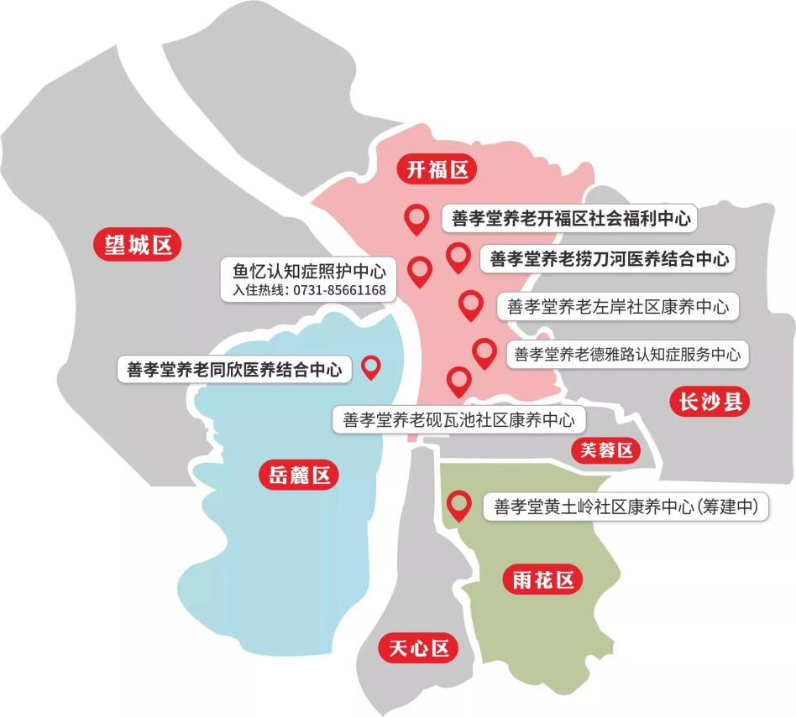

1. 招聘岗位职责及相关薪酬待遇

|  |  |  |  |
| --- | --- | --- | --- |
| **职位名称** | **岗位职责** | **任职资格** | **薪酬待遇** |
| **养老顾问** | 1、依托公司提供的客户资源，与客户进行有效沟通，了解客户需求,寻找销售机会并完成销售业绩；  2、负责与客户电话或网络沟通，现场的咨询答疑、参观了解并转化现场签单；  3、负责与客户进行业务联络和沟通、开发客户，维护客户，提供咨询服务；  4、做好信息管理，维护老客户的业务,开发新客户挖掘客户的最大潜力；  5、定期与合作客户进行沟通,建立长期的合作关系。 | 1、老年服务与管理专业、护理专业、市场营销专业优先，有较强的沟通能力；  2、对实现自身价值有要求，对实现自身价值的平台有期待；热爱养老行业，喜爱销售咨询工作，具有亲和力；  3、有敏锐的市场洞察力，有强烈的事业心、责任心和积极的工作态度。 | 底薪+提成+奖金，综合收入4-7K，上不封顶；  免费工作餐，购买保险；丰厚的年终奖及节假日福利物。 |
| **养老顾问**  **实习生** | 1、与客户进行业务联络和沟通，维护客户关系，找到客户需求，提供咨询服务；  2、协助负责人做好数据信息分类管理、表格制作、方案撰写；  3、及时掌握公司整体产业布局及各机构整体情况；  4、全面了解养老市场，了解各类型各年龄段老人当下养老需求。 | 1、老年服务与管理专业、护理专业、市场营销专业，有较强的沟通协调能力。 |
| **养老**  **护理员** | 1、帮助不同类型老人解决生活需求，包括处理老人大小便、喂水喂饭、翻身、清洁身体、打水、清洁房间卫生、整理房间内务等。  2、协助管家处理老人应急情况，及时完成领导交代的任务。 | 1、年龄在55岁之内，有相关养老工作经验优先，对老人有爱心、耐心。  2、服从安排，执行力强，团结同事。 | 综合收入3.5-5.5K；  包吃住，购买保险；丰厚的年终奖及节假日福利物。 |
| **护理管家**  **实习生** | 1、协助负责人做好老年人日常生活照料、老年人健康护理；  2、学习老年康复护理技术、老年人简易急救、老年疾病与用药；  3、全面了解养老政策、老年人活动策划、老年人心理护理。 | 1、老年服务与管理专业、护理专业。  2、热爱养老服务行业，具备主动学习的能力。 | 综合收入1.5-1.8K；  免费工作餐，购买保险；丰厚的年终奖及节假日福利物。 |
| **养老机构**  **社工实习生** | 1、协助机构内每天上下午老年人的日常活动的组织；  2、为新入住老人制定适应计划，帮助老人顺利适应机构生活；  3、学习和家属沟通交流，做好沟通、解释、传达工作；  4、学习招募、管理、接待志愿者和爱心单位的服务等。 | 1、老年服务与管理专业、社会工作相关专业；  2、热爱养老服务行业，具备主动学习的能力。 |
| **社区居家**  **社工实习生** | 1、根据社区老人需求，协助组织日常活动或服务，做好签到、照片等资料保存；  2、学习公司相关服务内容，给来往居民介绍相关业务；  3、与社区周边的单位、商家、社会组织、志愿者等建立关系，联合开展相关服务或活动等。 | 1、老年服务与管理专业、社会工作相关专业；  2、热爱养老服务行业，具备主动学习的能力。 |

1. 健康保障及安全防护条件情况

根据长沙市新冠肺炎防控指挥部通知要求，即日起，在常态化疫情防控形势下，长沙市域范围内普通人群需完成每7天1检，重点人群每2天1检。来（返）长人员需增强防范意识，严格落实“健康第一责任人”要求，主动履行防疫义务。出入公共场所规范佩戴口罩、勤洗手、多通风、勤消毒、少聚集、保持社交距离、主动接种疫苗、进入公共场所扫“湖南场所码”。所有外省来（返）人员应提前报备，持48小时核酸阴性证明入湘，并在第一入口主动配合开展落地核酸检测。抵长后第一天、第三天进行2次核酸检测，在第2次核酸检测阴性结果出来前，非必要不参加聚集性活动、不进入人员密集的公共场所，避免乘坐公共交通工具。

1. 工作、生活环境（图片）

